二茂铁乙酰化反应内禀反应坐标 I R C 的研究
刘晓菊*，任国瑜，李霄
（榆林学院化学与化工学院， 陕西省 榆林市 719000）

摘 要：采用DFT理论计算的方法来研究二茂铁乙酰化反应机理。为了研究在无水AlCl₃催化下二茂铁的乙酰化反应机理, 采用密度泛函理论, 在 B3LYP/ 6-311G (d，p)水平上计算了反应中过渡态内禀反应坐标 I R C。结果表明：在反应中乙酰基降低了茂环的芳香性，二茂铁中Fe原子是链接两个茂环的纽带。
关 键 词：二茂铁；酰化反应；DFT；IRC
中图分类号： O643.32 文献标识码： A
Study the IRC of Ferrocene Acylation
LIU Xiao-ju，REN Guo-yu，LI Xiao
（Yulin University Shaanxi Yulin, 719000，China）
Abstract: The mechanism of ferrocene acylation was studied by DFT. In order to study the acetylation mechanism of ferrocene which was catalyzed by anhydrous AlCl₃, density functional theory was used to calculate the internal reaction coordinates (IRC) of the transition state at the level of B3LYP/ 6-311g (d, p). The results showed that the acetyl group reduced the aromaticity of the cyclopentadiene (Cp) ring, and the Fe atom in ferrocene was the link between the two Cps.
Keywords: Ferrocene; Acylation; DFT; IRC

二茂铁和二茂铁衍生物是一类结构独特的有机金属化合物，在生物传感器^{[1]}、识别^{[2-3]}和催化^{[4]}等领域有着广泛的应用。烷基二茂铁衍生物，如乙基二茂铁、二乙基二茂铁、丁基二茂铁、叔丁基二茂铁、辛基二茂铁等，常作为固体推进剂的燃烧催化剂^{[5-6]}。

本文首次以二茂铁和乙酰氯为模型，首次用密度泛函理论 ( DFT)方法对于二茂铁酰化反应的微观机理进行了模拟研究，结果表明二茂铁的茂环上引入一个乙酰基后被取代的茂环的芳香性降低明显，并且未取代的茂环的芳香性也有所降低，更生动直观的揭示了Fe原子在二茂铁及二茂铁衍生物中作为纽带的重要性。解释了为什么二乙酰基二茂铁中的两个乙酰基分别被取代在两个茂环，而不是同时在同一个茂环。以及为什么很难获取三乙酰基二茂铁产品。

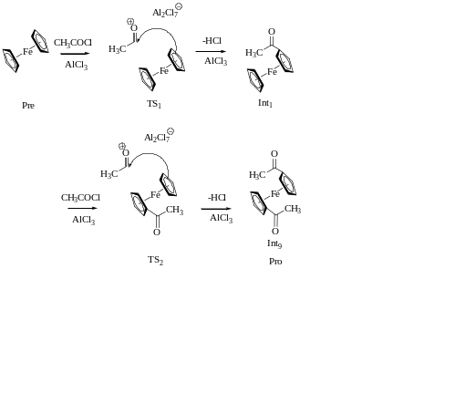

Scheme 1

1 计算方法

本工作计算采用Gaussian09程序包^{[7]}在B3LYP/6-311G**下完成，利用Multiwfn^{[8]}将IRC向前和向后的加上过渡态整个路径中的每个点的坐标提取并生成一批新的Gaussian单点输入文件，批量运行之并经过formchk批量转换之后得到每个点的.fch文件，最终绘制出IRC过程中原子价和五中心键级变化的曲线图。

2 结果与讨论

2.1 二茂铁中Fe原子和乙酰基中O原子的原子价沿IRC 的变化
原子价是测量原子之间的结合能力，而自由价描述了通过共用电子对来形成新键的能力。中间态和过渡态原子价的变化可以定量地、清晰地显示电子在反应过程中如何在不同原子/碎片之间转移。如图1所示，对于一取代和二取代反应乙酰基中O原子的原子价变化曲线几乎重合，原子价都是随着乙酰基与茂环结合而降低，表明O原子上的电子是流向二茂铁or乙酰基二茂铁。同时图1也生动地展示了随着乙酰基进攻茂环直到反应结束整个过程中Fe原子价的变化过程，二茂铁酰化过程中，铁原子价波动的变化，最终趋于平衡，这一新发现证明了Fe原子是整个系统的中心，它在Cp1和Cp2之间传递能量和电荷。TS₂的Fe原子价低于TS₁，说明CH₃C=O+试图抢夺整个分子的电子。
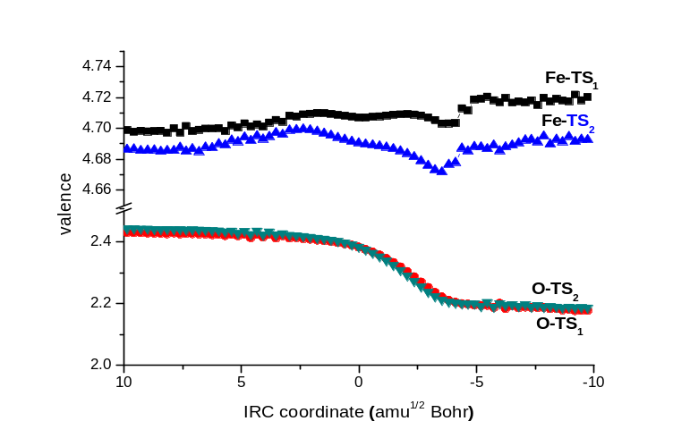
Fig. 1 atomic charges of IRC
图1 原子价沿IRC 的变化

2.2 茂环的芳香性沿IRC 的变化

上述结果表明，价电子的变化打破了茂环上原子价的平均分布，导致了茂环芳香性的变化。为了探索乙酰二茂铁和二乙酰二茂铁的芳香性，本文使用研究了所有茂环的多中心键序(MCBO)，MCBO是一个环上电子离域能力的指标，是芳香性指数，MCBO值越大，芳香性越强。多中心键序定义如下:
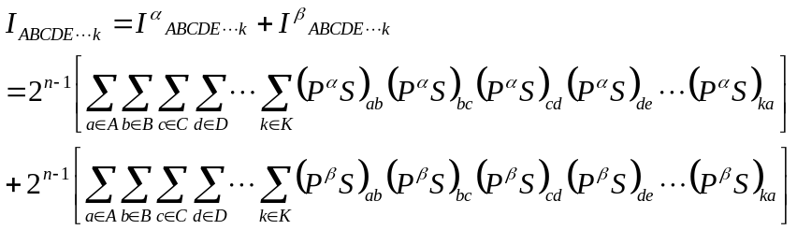
其中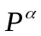和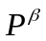分别为alpha密度矩阵和beta密度矩阵，S为重叠矩阵。如图2所示，在反应过程中参与反应的Cp₁的五中心键序从0.52减少到0.40，而没有参与反应的Cp₂的五中心键序略有减少，所以对于二取代反应，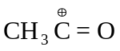结合选择与未取代的茂环Cp₂结合。进一步解释了降低了茂环额芳香性，也补充说明了为什么两个基团为什么不是与同一个茂环结合。
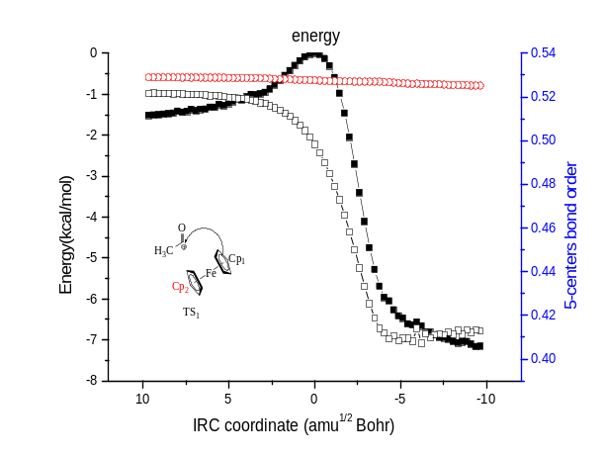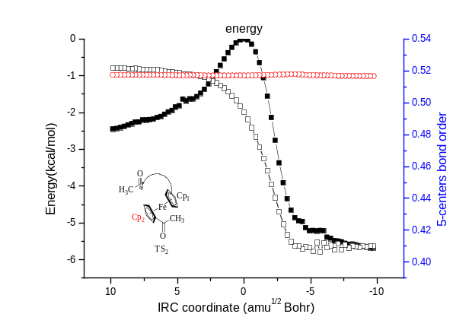
Fig. 2 the 5-centers bond order of IRC
图2 茂环的五中心键序沿IRC 的变化

3 结论
本论文首次用DFT方法研究了二茂铁乙酰化反应内禀反应坐标 I R C，研究结果表明在反应过程中二茂铁中的Fe原子作为整个体系的枢纽中心，传递着两个茂环的电子和能量。通过研究反应过程中茂环的五中心键级的变化表明随着茂环与乙酰基结合茂环的芳香性降低，直接参与反应的茂环的活性降低更高，解释了为什么二乙酰基二茂铁中的两个乙酰基为什么分别与两个茂环结合。理论模拟从微观世界解释了二茂铁乙酰化反应的动态变化过程，弥补了实验中只能从宏观上推测反应机理的不足之处。
参考文献：
- Yamabe S,Yamazaki S., A remarkable difference in the deprotonation steps of the Friedel–Crafts acylation and alkylation reactions. J. Phys. Org. Chem., 2009, 22, 1094–1103.
- Xiaoju Liu*, Guoyu Ren, Xiangrong Ma, Yulin Xiang, and Liguo Gao., 1,9-Dicarbonyl-2,8-dioxo-butyne-ester Ferrocenophane: Synthesis, Structure and Recognition Properties for Co²⁺ and Cu²⁺ Ions. Russian Journal of Applied Chemistry, 2017, Vol. 90, No. 12, pp. 2016−2015.
- Idan Hod, Wojciech Bury, Daniel M. Gardner, Pravas Deria, Omar K. Farha*, Joseph T. Hupp, Bias-Switchable Permselectivity and Redox Catalytic Activity of a Ferrocene-Functionalized, Thin-Film Metal–Organic Framework Compound, J. Phys. Chem. Lett.2015, 6, 4, 586-591.
- Charles J P. U S 3 038 299[P], 1962.
- Zhang G Ren, LI J ian-Hua. J. Chin J Pro Tech, 1994, 3, 62.
- GUS J. PALENIK. Crystal and Molecular Structure of Diacetylferrocene . Inorganic Chemistry., 1970, 9, 11, 2426-2429.
- Frisch, M. J.; et al. Gaussian 16; Gaussian, Inc.:Wallingford, CT, 2016.
- Tian Lu, Feiwu Chen, Multiwfn: A multifunctional wavefunction analyzer, J. Comput. Chem., 33, 580-592 (2012) .

